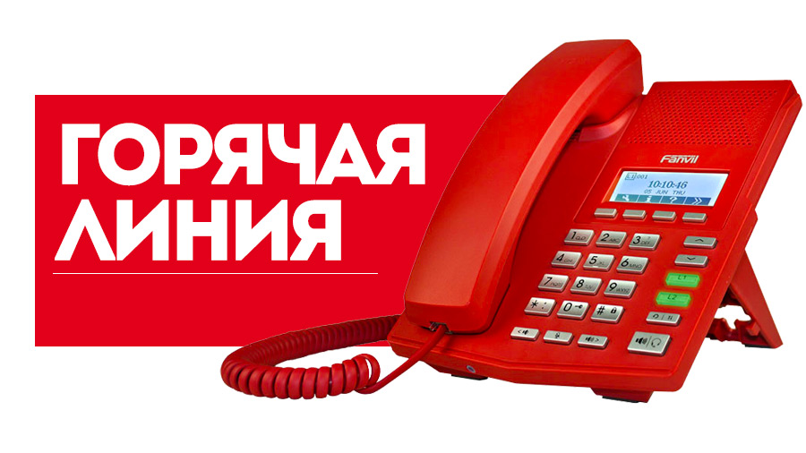

Работает «горячая линия» по вопросу незаконного сбора денежных средств в образовательных учреждениях Неверкинского района
Ежегодно с началом нового учебного года поступают сообщения о сборах денежных средств с родителей на нужды учреждений образования. Правительством РФ разработан комплекс мер, направленных на недопущение незаконных сборов денежных средств с родителей обучающихся в образовательных учреждениях.
В Неверкинском районе по данным фактам можно обратиться в администрацию Неверкинского района, отдел образования Неверкинского района по телефонам:
2-02-40 Акчурина Наталия Васильевна, заместитель главы администрации по социальным вопросам.
2-13-60 Тарасова Ольга Александровна, начальник отдела образования Неверкинского района.

